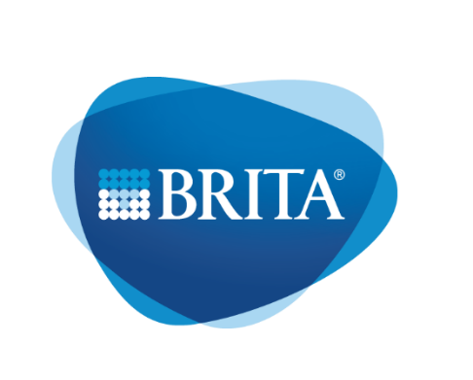
Wartungsprotokoll
Version: 1.1 (10/2020)
Gerätetyp: Serialnummer:
Kunde:
Techniker Name:
Servicebericht Nr: Datum:
Funktionsprüfung |  | Bemerkung bei Fehler
Gerät auf Funktion prüfen: Zapfen aller Wassersorten, Check Alarmliste
Messung der elektrischen Sicherheit nach DGUV v3
Optische Prüfung auf Undichtigkeiten
Reinigung
Chemische Reinigung durchführen (gemäß Anleitung in Dozuki)
Reinigung des Gerätes innen und außen
Reinigen und Entkalken der Zapfhähne und der Tropfschale
Reinigung der Kühlrippen
Überprüfung des Gerätes
Prüfung auf äußerliche Beschädigungen
Prüfung auf Vollständigkeit der Anlage
Prüfung des Abwasseranschlusses
Prüfung des Wasseranschlusses
Prüfung der Wasser-Dichtigkeit
Prüfung des Wasserdurchflusses
Prüfung des Wasserdruckminderers
Prüfung des C02 Anschlusses
Prüfung C02 Druckminderers inkl. Überdruckventil
Prüfung der C02 Dichtigkeit
Prüfung der Schlauchquerschnitte
Prüfung der Karbonatorpumpe
Nur Fill 200: Überprüfen der Kalibrierung Nozzle 1/2
Nur Fill 200: Füllstand der Eisbank prüfen
Austausch wartungsrelevanter Bauteile
Austausch Wassereingangsfilter (vorgespült einsetzen im Zuge der chem. Reinigung)
Nur bei Option „Hygiene Plus“: (S)X3 Hygiene Filter austauschen
Batterie im HMI austauschen (alle 4 Jahre, nur Geräte Top/Extra/Fill)
Abschließende Tätigkeiten
Messung der elektrischen Sicherheit nach DGUV v3
Gerät auf Funktion prüfen: Zapfen aller Wassersorten, Check Alarmliste
Eintrag in Betriebsbuch / Reinigungsnachweis
Wartungsaufkleber angebracht
Servicebericht vom Kunden unterschrieben

